

**FACULDADE DE TECNOLOGIA DO IPIRANGA**

**CURSO DE ANÁLISE E DESENVOLVIMENTO DE SISTEMAS**

Felipe Ribeiro de Souza

João Lucas Miclos de Negreiros

Lettícia de Sousa Tonon

Lucas Kaue Guimarães Mota

**Nossa Via:**

**Aplicativo Mobile para reclamação sobre problemas nas vias públicas.**

SÃO PAULO

2024

  
**FACULDADE DE TECNOLOGIA DO IPIRANGA**

**CURSO DE ANÁLISE E DESENVOLVIMENTO DE SISTEMAS**

Felipe Ribeiro de Souza

João Lucas Miclos de Negreiros

Lettícia de Sousa Tonon

Lucas Kaue Guimarães Mota

**Nossa Via:**

**Aplicativo Mobile para reclamação sobre problemas nas vias públicas.**

Trabalho de Conclusão de Curso apresentado à FATEC Ipiranga, como requisito parcial para a obtenção do grau de Tecnólogo em Análise e Desenvolvimento de Sistemas.

Orientadora: Prof. (a) Dr. (a) Ana Paula Gonçalves Serra

SÃO PAULO

2024

**RESUMO**

Parte obrigatória do Trabalho de Conclusão de Curso, o resumo deve ser do tipo informativo ou analítico. O Resumo deve ser redigido na terceira pessoa do singular com verbo na voz ativa, em parágrafo único, e conter no mínimo 150 e no máximo 500 palavras. Não devem aparecer abreviações, nem símbolos, nem citações. Em seguida, colocam-se as “palavras-chave”, descritivas do tema da pesquisa. As palavras-chave devem aparecer em ordem alfabética, iniciadas com letra maiúsculas e separadas por ponto entre si. Devem ter no mínimo três e no máximo seis palavras-chave. O resumo sempre deve ser redigido após o término do relatório. No trabalho de graduação da Faculdade de Tecnologia do Ipiranga deve-se colocar também um resumo em língua estrangeira, mais comumente em inglês o “Abstract”, seguido das “*Keywords*”. **No Resumo devem ser apresentados a contextualização do tema, o objetivo, metodologia e resultados.** Sugere-se que o resumo seja escrito depois do término do trabalho.

Palavras-chave: FATEC. Modelo. Normas. Resumo. Trabalho de Graduação.

**ABSTRACT**

Tradução do resumo.

Keywords:

**LISTA DE ILUSTRAÇÕES**

Figura 1 - Pergunta 1 15

Figura 2 - Pergunta 4 15

Figura 3 - Pergunta 5. 16

Figura 4 - Pergunta 7. 17

Figura 5 - Pergunta 11. 17

Figura 6 - Diagrama de caso de uso 23

Figura 7 - Diagrama de classes 34

Figura 8 - Diagrama de implantação 35

Figura 9 - Diagrama de classes do caso de uso criar reclamação 36

Figura 10 - Diagrama de sequência criar reclamação. – Fluxo Principal CSU001 37

Figura 11 - Diagrama de sequência criar reclamação – Fluxo Alternativo 1 CSU001 37

Figura 12 - Diagrama de sequência criar reclamação – Fluxo Alternativo 2 CSU001 38

Figura 13 - Diagrama de classes do caso de uso comentar reclamação 39

Figura 14 - Diagrama de sequência comentar reclamação – Fluxo Principal CSU011 40

Figura 15 - Diagrama de classes do caso de uso curtir reclamação 41

Figura 16 - Diagrama de sequência curtir reclamação – Fluxo Principal CSU010 42

Figura 17 - Diagrama de classes do caso de uso alterar status 43

Figura 18 - Diagrama de sequência alterar status reclamação – Fluxo Principal CSU006 44

Figura 19 - Diagrama de classes do caso de uso cadastrar usuário 45

Figura 20 – Diagrama de sequência cadastrar usuário – Fluxo Principal CSU002 46

Figura 21 - Diagrama de atividades 47

Figura 22 - Diagrama de estados da classe reclamação 48

**Sumário**

1. INTRODUÇÃO 12

1.1. Objetivos 13

1.1.1. *Objetivos específicos* 13

1.2. Justificativa 14

1.3. Procedimentos metodológicos e tecnologias 14

2. APRESENTAÇÃO DOS RESULTADOS DA PESQUISA 14

3. Requisitos do Sistema de Software 18

3.1. Requisitos funcionais 18

3.2. Regras de negócio 20

3.3. Modelagem funcional 22

3.4. Requisitos não-funcionais 32

3.5. Protótipo – fazer posteriormente 32

4. Análise 33

4.1. Diagrama de classes de análise (visão de negócio) 33

5. Projeto 34

5.1. Arquitetura do sistema 34

5.2. Diagrama de classes de projeto por caso de uso 35

*5.2.1. Diagrama de classes do caso de uso criar reclamação 35*

*5.2.2. Diagrama de classes do caso de uso comentar reclamação 39*

*5.2.3. Diagrama de classes do caso de uso curtir reclamação 40*

*5.2.4. Diagrama de classes do caso de uso alterar status 43*

*5.2.5. Diagrama de classes do caso de uso cadastrar usuário 44*

5.3. Diagrama de atividades 46

5.4. Diagrama de estados 47

6. CONSIDERAÇÕES FINAIS 49

REFERÊNCIAS 52

# INTRODUÇÃO

As estradas se tornaram uma parte fundamental da nossa sociedade, elas são a principal forma de locomoção nas grandes cidades, utilizadas todos os dias por inúmeros brasileiros, seja através de carros, ônibus, motos ou até mesmo a pé, elas conectam toda a infraestrutura urbana, ajudando no transporte de pessoas e bens por todo o país. Embora tragam diversos benefícios, elas não estão isentas de defeitos, o despejo de lixo indevido, alagamentos, falta de manutenção e quedas de arvores são apenas algumas dificuldades que o povo enfrenta durante seu dia a dia. Algumas irregularidades, como falta de sinalização, buracos e desníveis no asfalto, podem contribuir para causa acidentes se não passarem pela devida manutenção “o número de pontos críticos identificados ao longo dos 108.863 quilômetros pesquisados aumentou 75,6%. Passou de 454 em 2018 para 797 em 2019” (CNT, 2019).

O desgaste tem um grande papel nesses problemas, como pode ser visto nos danos constantes em ruas e avenidas. Além da degradação, existem diversos outros fatores que dificultam o uso das vias públicas, muitas vezes a má gestão torna o estado das vias ainda mais precário, principalmente nas regiões mais pobres.

É de consenso da população, que as condições das vias públicas são em sua maioria, precária.

Os buracos no asfalto são o problema mais lembrado por moradores da cidade de São Paulo, segundo pesquisa Datafolha divulgada neste sábado (16). O transtorno é o campeão de reclamações em todas as regiões da cidade, com exceção do Centro, onde a presença de usuários de droga e de moradores de rua foi mais citada (G1, 2024).

Ainda que esses problemas se espalhem através do “boca-a-boca”, dificilmente ganham espaço nos canais de comunicação adequados, o que atrapalha a identificação e solução deles.

Tendo em vista a crescente presença de tecnologias digitais na nossa sociedade, bem como a falta de visibilidade dos problemas em vias públicas, foi proposto a criação de um aplicativo que auxilie na divulgação dessas irregularidades, tendo como principal função a criação de reclamações para relatar esses problemas e aumentar suas visibilidades.

# Objetivos

No contexto das cidades modernas, a manutenção e o monitoramento das vias públicas são desafios constantes que impactam diretamente a qualidade de vida dos cidadãos. A percepção da população sobre a eficácia da execução dessas tarefas é fundamental para entender suas falhas e oportunidades de melhoria.

Outra questão importante para o projeto é a relação entre como a visibilidade dos problemas pode contribuir para melhorias nessas infraestruturas. Sendo esse o princípio utilizado para melhorar a qualidade das vias públicas.

Para a resolução dos problemas apresentados, o objetivo é aumentar a visibilidade por meio de um aplicativo *Mobile*, criando um canal de comunicação que permita a publicação e divulgação de reclamações sobre problemas encontrados nas vias públicas, como buracos, falta de sinalização, lixo e falta de iluminação.

# Objetivos Específicos

Um aplicativo mobile desenvolvido utilizando as linguagens de programação *Python* e *JavaScript*, o aplicativo deverá ter uma interface simples e de fácil utilização, assim, os usuários poderão realizar a publicação de reclamações sobre quaisquer problemas que encontrarem em vias públicas, de forma transparente, rápida e direta.

Com o intuito de desenvolver uma comunidade ativa e engajada, o aplicativo. deverá permitir que os usuários comentem e curtam as publicações, além de possuir um sistema de pontuação onde os usuários mais ativos terão seu perfil destacado em relação aos demais.

O aplicativo possui um *feed* exibindo as reclamações mais próximas, relevantes (maior número de curtidas) e recentes, bem como seu status de resolução. Com essas informações facilmente disponíveis, a população e as autoridades responsáveis têm mais facilidade em identificar as irregularidades e realizar a manutenção adequada.

# Justificativa

Nosso país enfrenta constantes problemas em suas vias de mobilidade, sejam esses, buracos, falta de sinalização e iluminação, descarte indevido de lixo e entulho, alagamentos, e muitos outros. Diversas dessas irregularidades diminuem a qualidade de vida das pessoas, principalmente em comunidades e regiões de baixa renda (Garcia, 2023).

Também deve-se levar em conta a necessidade de divulgar essas adversidades, por meio da sociedade, a fim de chamar a atenção das autoridades competentes, para que possam corrigir esses problemas.

Considerando essas questões, nota-se a necessidade de uma plataforma centralizada que viabilize a publicação e visualização de irregularidades. Dessa forma, foi idealizado um aplicativo que permite que os cidadãos criem e acompanhem as reclamações de problemas em vias públicas, além de incentivar a interação entre usuários, criando assim um ambiente dinâmico e interativo.

# Procedimentos metodológicos e tecnologias

A arquitetura do projeto seguirá o modelo MVC (*Model-View-Controller*) junto ao padrão DAO (*Data Access Object*). O banco de dados escolhido foi PostgreSQL, já as linguagens de programação utilizadas foram *Python* para o *back-end* e *JavaScript* com *React Native* para o *front-end*.

Para metodologia de desenvolvimento foi adotado o framework *scrum* baseado no método ágil, organizando as entregas do projeto em *sprints*, já para o versionamento foi utilizado a ferramenta GIT em conjunto a plataforma GitHub, enquanto no processo de integração e *deploy*, foi utilizado do expo e GitHub *Actions* para o *front-end* e *back-end* respectivamente.

# APRESENTAÇÃO DOS RESULTADOS DA PESQUISA

Para o desenvolvimento do App., foi adotada uma abordagem metodológica que incluiu a realização de uma pesquisa de campo por meio de um questionário online assíncrono. Segundo Bastos et al. (2023), os questionários online oferecem vantagens significativas, como a facilidade na distribuição, rapidez na coleta e processamento eficiente dos dados. O questionário foi disponibilizado através da ferramenta *Google Forms*, onde a equipe realizou questões ao público geral sobre suas opiniões em assuntos como: qualidade das vias públicas, satisfação com a manutenção das vias e as características entendidas como importantes para o software. As perguntas e respostas do questionário estão disponíveis no Apêndice A. A partir das respostas obtidas, foi feita uma análise resumida abaixo, visando uma melhor elicitação de requisitos para o projeto.

Figura 1 - Pergunta 1



Fonte: autores (2023).

Podemos observar no gráfico 1 a seguinte pergunta: “Você já enfrentou ou deparou-se com algum tipo de problema nas vias públicas?” essa pergunta foi elaborada para validar a percepção da população com a qualidade da manutenção das vias públicas. E com base nas respostas obtidas é possível averiguar que maioria das pessoas se deparou com problemas nas vias públicas, demonstrando a demanda por soluções que auxiliem na resolução dessas questões.

Figura 2 - Pergunta 4



Fonte: autores (2023).

Analisando o Gráfico 2, podemos ver as repostas para a seguinte pergunta: “Você acredita que uma maior visibilidade das suas reclamações ajudaria a resolver os problemas de forma mais rápida e eficiente?”, a maioria das respostas valida que o público acredita que a visibilidade pode ajudar com que seus problemas sejam resolvidos de forma mais rápida e eficaz.

Figura 3 - Pergunta 5.



Fonte: autores (2023).

Ao examinarmos o gráfico 3, para quinta pergunta: "Como você avalia a qualidade da manutenção e fiscalização das vias públicas?", o questionário valida a qualidade de manutenção das vias públicas utilizando escala de Likert, demonstrando a insatisfação por parte da maioria da população a respeito da qualidade da manutenção e fiscalização das vias.

Figura 4 - Pergunta 7.

  
Fonte: autores (2023).

Verificando o gráfico 4, referente a sétima pergunta do questionário: (“Você consideraria utilizar um site que permitisse denunciar problemas nas vias públicas de forma eficaz?”), valida o interesse de uso do aplicativo por uma grande parcela da população em geral.

Figura 5 - Pergunta 11.

  
Fonte: autores (2023).

Por fim temos o gráfico 5, referente as respostas da pergunta 11: “Quais problemas relacionados às vias públicas você se sentiria motivado a denunciar usando esta plataforma?”, valida os tipos de reclamações presentes no aplicativo, dando destaque principal a categorização das reclamações de acordo com o resultado.

# Requisitos do Sistema de Software

Este capítulo visa especificar os requisitos funcionais e não funcionais, juntamente com as regras de negócio, além de fornecer o protótipo das telas e o cronograma de atividades para o desenvolvimento de software.

Backlog da sprint aqui ?

# Requisitos Funcionais

Neste item serão descritos os requisitos funcionais que especificam ações que o sistema deve ser capaz de executar, ou seja, os objetivos do sistema, incluindo prioridade e regras de negócio.

**[RF001] – Cadastrar usuário**

|  |  |  |  |  |  |  |
| --- | --- | --- | --- | --- | --- | --- |
| **Prioridade**: | n | Essencial | ¨ | Importante | ¨ | Desejável |

**Descrição**: Este requisito permite que o usuário crie uma conta para a utilização do sistema.

**[RF002] – Realizar login**

|  |  |  |  |  |  |  |
| --- | --- | --- | --- | --- | --- | --- |
| **Prioridade**: | n | Essencial | ¨ | Importante | ¨ | Desejável |

**Descrição**: Este requisito permite que o usuário faça o login em sua conta.

**[RF003] – Criar uma reclamação**

|  |  |  |  |  |  |  |
| --- | --- | --- | --- | --- | --- | --- |
| **Prioridade**: | n | Essencial | ¨ | Importante | ¨ | Desejável |

**Descrição**: Este requisito permite que o usuário publique uma reclamação sobre as vias.

**[RF004] – Visualizar feed de reclamações**

|  |  |  |  |  |  |  |
| --- | --- | --- | --- | --- | --- | --- |
| **Prioridade**: | n | Essencial | ¨ | Importante | ¨ | Desejável |

**Descrição**: Este requisito permite que o usuário veja as principais informações das reclamações em um feed.

**[RF005] – Visualizar detalhes de uma reclamação**

|  |  |  |  |  |  |  |
| --- | --- | --- | --- | --- | --- | --- |
| **Prioridade**: | n | Essencial | ¨ | Importante | ¨ | Desejável |

**Descrição**: Este requisito permite que o usuário visualize todos os dados de uma reclamação.

**[RF006] – Curtir uma reclamação**

|  |  |  |  |  |  |  |
| --- | --- | --- | --- | --- | --- | --- |
| **Prioridade**: | n | Essencial | ¨ | Importante | ¨ | Desejável |

**Descrição**: Este requisito permite que o usuário adicione ou remova uma curtida em qualquer reclamação.

**[RF007] – Comentar uma reclamação**

|  |  |  |  |  |  |  |
| --- | --- | --- | --- | --- | --- | --- |
| **Prioridade**: | n | Essencial | ¨ | Importante | ¨ | Desejável |

**Descrição**: Este requisito permite que o usuário adicione ou remova um comentário em qualquer reclamação.

**[RF008] – Alterar status de uma reclamação**

|  |  |  |  |  |  |  |
| --- | --- | --- | --- | --- | --- | --- |
| **Prioridade**: | n | Essencial | ¨ | Importante | ¨ | Desejável |

**Descrição**: Este requisito permite que um usuário altere o status de uma reclamação.

**[RF009] – Alterar informações de uma reclamação**

|  |  |  |  |  |  |  |
| --- | --- | --- | --- | --- | --- | --- |
| **Prioridade**: | n | Essencial | ¨ | Importante | ¨ | Desejável |

**Descrição**: Este requisito permite que o usuário altere alguns dados de uma reclamação feita anteriormente.

**[RF010] – Deletar uma reclamação**

|  |  |  |  |  |  |  |
| --- | --- | --- | --- | --- | --- | --- |
| **Prioridade**: | n | Essencial | ¨ | Importante | ¨ | Desejável |

**Descrição**: Este requisito permite que o usuário delete uma reclamação feita anteriormente.

**[RF011] – Pontuação de usuário**

|  |  |  |  |  |  |  |
| --- | --- | --- | --- | --- | --- | --- |
| **Prioridade**: | ¨ | Essencial | ¨ | Importante | n | Desejável |

**Descrição**: Este requisito permite que o usuário tenha uma pontuação dentro do sistema.

**[RF012] – Visualizar feed pessoal de reclamação**

|  |  |  |  |  |  |  |
| --- | --- | --- | --- | --- | --- | --- |
| **Prioridade**: | ¨ | Essencial | n | Importante | ¨ | Desejável |

**Descrição**: Este requisito permite que o usuário visualize um feed contendo apenas suas próprias reclamações.

**[RF013] – Redefinir senha**

|  |  |  |  |  |  |  |
| --- | --- | --- | --- | --- | --- | --- |
| **Prioridade**: | n | Essencial | ¨ | Importante | ¨ | Desejável |

**Descrição**: Este requisito permite que o usuário redefina a sua senha de acesso.

# Regras de Negócio

**[RN001] – Ações do usuário**

**Descrição:** O usuário pode visualizar o feed e os detalhes de reclamações sem estar logado, mas para realizar os demais casos de uso, o usuário deve estar logado.

**[RN002] – Cadastro**

**Descrição:** Para que o usuário realize o cadastro ele deve ter preenchido todos os seguintes campos corretamente: Nome completo; CPF; Data de Nascimento; E-mail; Senha; Telefone; Sexo; CEP; Numero; Rua; Bairro; Cidade e Estado.

**[RN003] – Login**

**Descrição:** Para que o usuário realize o login ele deve estar cadastrado e preencher os campos de e-mail e senha corretamente.

**[RN004] – Criar reclamação**

**Descrição:** Para que o usuário crie uma reclamação ele deve preencher os seguintes campos: Fotos; Descrição; Categoria (podendo ser: “Irregularidades no asfalto”, “Irregularidades na calçada”, “Falta de sinalização”, “Lixo e/ou entulho na via”, “Falta de iluminação”, “Veículo abandonado” e “Outros”), CEP, Numero, Rua, Bairro, Cidade, Estado e coordenadas conforme dados obtidos pelo Google Maps dentro do próprio sistema. Após os campos serem preenchidos o sistema deve verificar se já existe uma reclamação com a mesma categoria na região (raio de 70 metros), caso positivo, será exibido ao usuário uma lista com as reclamações encontras dando a opção de curti-las caso seu problema esteja dentro da lista, ou seguir com a criação de uma nova reclamação.

**[RN005] – Deletar uma reclamação**

**Descrição:** O usuário pode deletar qualquer reclamação feita por ele mesmo.

**[RN006] – Modificar status de uma reclamação**

**Descrição:** O status da reclamação pode ser alterado apenas pelo usuário criador, podendo ser “Resolvida” ou “Não Resolvida”.

**[RN007] – Alterar reclamação**

**Descrição:** O usuário pode alterar as informações de qualquer reclamação feita por ele mesmo, com exceção das imagens da reclamação.

**[RN008] – Visualizar feed de reclamação**

**Descrição:** O feed deve ser organizado pelas reclamações mais próximas do usuário, mais curtidas e que são mais novas, nessa ordem, permitindo o filtro por categoria.

**[RN009] – Sistema de pontuação**

**Descrição:** O sistema dará uma pontuação ao usuário nos seguintes cenários: 10 pontos para cada reclamação criada, 2 pontos a cada comentário feito ou recebido e 1 ponto a cada curtida feita ou recebida.

**[RN010] – Visualizar reclamação**

**Descrição:** Esta regra permite que o usuário visualize todos os dados de uma reclamação, incluindo: Fotos; Descrição; Categoria; Localização; Curtidas; Comentários; Status da reclamação; além de Foto e nome do usuário criador.

**[RN011] – Alterar informações do usuário**

**Descrição:** O sistema deverá permitir que o usuário altere todas as informações da sua conta menos o seu e-mail e CPF. Também adicione uma foto de perfil através da mesma interface.

**[RN012] – Visualizar feed pessoal de reclamação**

**Descrição:** Esta regra permite que o usuário acesse uma área do sistema onde será apresentada uma lista contendo todas as reclamações feitas por ele mesmo, ordenadas por data de criação.

**[RN013] – Visibilidade de reclamações resolvidas**

**Descrição:** As reclamações que estão com status “Resolvida” serão exibidas no feed durante 7 dias, depois disso ficarão ocultadas permitindo consulta apenas na interface de reclamação próprias.

**[RN014] – Recuperar senha**

**Descrição:** Esta regra permite que o usuário redefina a sua senha de acesso a partir do seu e-mail cadastrado, a validação de usuário na interface de “Nova Senha” será feita por meio de um token com validade de 30 minutos enviado no e-mail informado.

# Modelagem Funcional

Neste item será descrito os requisitos a serem atendidos funcionalmente pelo sistema, contendo atores e o diagrama de caso de uso.

**Diagrama de caso de uso**

Api’s Maps, Denununcias  
API via CEP usuario

Figura 6 - Diagrama de caso de uso 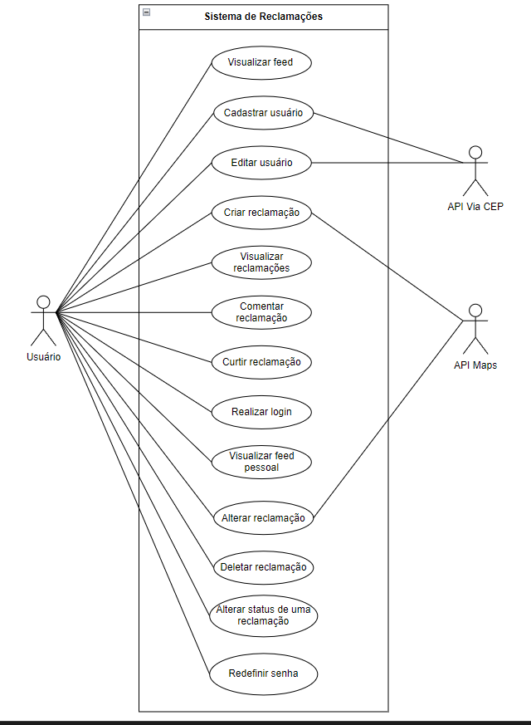

Fonte: autores (2024).

**Atores**

Detalhamento dos atores que aparecem no diagrama do caso de uso.

|  |  |
| --- | --- |
| **Nome** | **Descrição** |
| Usuário | Usuário do sistema responsável por criar, visualizar, modificar, alterar o status e deletar reclamações. Além de poder interagir com reclamações de outros usuários. |

**Especificação de casos de uso**

|  |  |
| --- | --- |
| **CSU001 – Criar reclamação** | |
| **Sumário:** | Este caso de uso tem como objetivo a criação de uma nova reclamação |
| **Pré-condição:**  O usuário deve estar logado. [RN001] | |
| **Fluxo Principal**  Este caso de uso se inicia quando o ator usuário escolhe a opção de “Criar reclamação”.  1. O ator usuário adiciona fotos, descrição, coordenadas, CEP, estado, cidade, rua, número e categoria. [RN004]  2. Os dados da reclamação são enviados para o Sistema, que busca reclamações próximas com a mesma categoria. [FA001] e [FA002]  3. Caso não exista uma reclamação próxima na mesma categoria, o sistema permite que o usuário continue a criar uma reclamação. | |
| **Fluxos Alternativos**  **[FA001] Fluxo Alternativo 1: Existem reclamações próximas na mesma categoria e uma delas atende o mesmo problema que o usuário relata.**  Este fluxo alternativo ocorre quando o sistema encontra uma ou mais reclamações próximas e uma delas atende o mesmo problema que o usuário relata.  1. Será exibido ao usuário uma lista com as reclamações encontradas dando a opção de curti-las caso seu problema esteja dentro da lista.  O usuário curte uma reclamação que relata o mesmo problema que a sua.  **[FA002] Fluxo Alternativo 2: Existe reclamações próxima na mesma categoria e nenhuma atende o mesmo problema que o usuário relata.**  Este fluxo alternativo ocorre quando o sistema encontra uma ou mais reclamações próximas e nenhuma atende o mesmo problema que o usuário relata.  1. Será exibido ao usuário uma lista com as reclamações encontradas dando a opção de curti-las caso seu problema esteja dentro da lista.  2. O usuário não identifica uma reclamação que atende o mesmo problema que ele relata.  3. Retorna ao passo 3 do fluxo principal. | |
| Fluxos de Exceção  Não se aplica. | |
| Pós-condições:  O sistema atualiza a pontuação do usuário. [RN009] | |
| Regras de Negócio:  RN001, RN004 e RN009 | |

|  |  |
| --- | --- |
| **CSU002 – Cadastrar usuário** | |
| Sumário: | Este caso de uso tem como objetivo a adição de um novo perfil de usuário no sistema. |
| **Pré-condição:**  Não se aplica. | |
| **Fluxo Principal**  Este caso de uso se inicia quando o ator usuário deseja criar um perfil para si.   1. O ator usuário informa os dados necessários. [RN002] 2. O Sistema verifica se os dados estão de acordo. [FE001] 3. O sistema consolida a criação do perfil. | |
| **Fluxos Alternativos**  Não se aplica. | |
| **Fluxos de Exceção**  **[FE001] Fluxo de Exceção 1: Dados incompletos**  Este fluxo exceção ocorre quando o usuário não informa todos os dados corretamente.   1. O usuário deve corrigir as informações. 2. Retornar ao passo 2 do fluxo principal. | |
| **Pós-condições:**  Não se aplica. | |
| **Regras de Negócio:** RN002 | |

|  |  |
| --- | --- |
| **CSU003 – Realizar login** | |
| Sumário: | Este caso de uso tem como objetivo realizar login no sistema. |
| **Pré-condição:**  O usuário deve possuir cadastro. [RN003] | |
| **Fluxo Principal**  Este caso de uso se inicia quando um usuário quer realizar login.   1. O usuário informa o e-mail e senha da sua conta. [RN003] 2. O sistema valida os dados. [FE001] 3. O usuário entra no sistema. | |
| **Fluxos Alternativos**  Não se aplica. | |
| **Fluxos de Exceção**  **[FE001] Fluxo de Exceção 1: Dados incorretos**  Este fluxo de exceção ocorre quando o usuário informa o e-mail ou senha incorretos.   1. Retornar ao passo 1 do fluxo principal. | |
| **Pós-condições:**  Não se aplica. | |
| **Regras de Negócio:** RN003 | |

|  |  |
| --- | --- |
| **CSU004 – Deletar reclamação** | |
| Sumário: | Este caso de uso tem como objetivo a exclusão de uma reclamação existente |
| **Pré-condição:**  O usuário deve estar logado e dentro do feed pessoal.[RN001] [RN012] | |
| **Fluxo Principal**  Este caso de uso se inicia quando o usuário escolhe a opção de “Deletar reclamação”.   1. O usuário deve selecionar “excluir reclamação” na reclamação que deseja excluir. [RN005] 2. O sistema abre uma janela de alerta solicitando a confirmação da exclusão da reclamação. [FA001] 3. O usuário confirma a exclusão da reclamação. 4. O sistema exclui a reclamação de maneira lógica. | |
| **Fluxos Alternativos**  **[FA001] Fluxo Alternativo 1: Não confirmado**  Este fluxo alternativo ocorre quando o usuário não confirma que deseja deletar a reclamação.  O fluxo é interrompido. | |
| **Fluxos de Exceção**  Não se aplica. | |
| **Pós-condições:**  Não se aplica. | |
| **Regras de Negócio:** RN001, RN005 e RN012 | |

|  |  |
| --- | --- |
| **CSU005 – Editar reclamação** | |
| Sumário: | Este caso de uso tem como objetivo a modificação das informações de uma reclamação. |
| **Pré-condição:**  O usuário deve estar logado e dentro do feed pessoal.[RN001] [RN012] | |
| **Fluxo Principal**  Este caso de uso se inicia quando o usuário escolhe a opção de “Alterar reclamação”.   1. O ator usuário seleciona “alterar reclamação” na reclamação que deseja alterar. 2. O usuário insere as informações que deseja alterar, exceto as imagens. [RN007] 3. O sistema atualiza as informações da reclamação com os dados informados. | |
| **Fluxos Alternativos**  Não se aplica. | |
| **Fluxos de Exceção**  Não se aplica. | |
| **Pós-condições:**  Não se aplica. | |
| **Regras de Negócio:** RN001, RN007 e RN012 | |

|  |  |
| --- | --- |
| **CSU006 – Alterar status de uma reclamação** | |
| Sumário: | Este caso de uso tem como objetivo modificar o status de uma reclamação. |
| **Pré-condição:**  O usuário deve estar logado e dentro do feed pessoal.[RN001] [RN012] | |
| **Fluxo Principal**  Este caso de uso se inicia quando o usuário escolhe a opção de “Alterar status da reclamação”.   1. O usuário escolhe a opção de status que deseja atribuir a reclamação, podendo ser resolvida ou não-resolvida. [RN006] 2. O sistema atualiza o status da reclamação com a opção escolhida. | |
| **Fluxos Alternativo**  Não se aplica. | |
| **Fluxos de Exceção**  Não se aplica. | |
| **Pós-condições:**  Não se aplica. | |
| **Regras de Negócio:** RN001, RN006 e RN012 | |

|  |  |
| --- | --- |
| **CSU007 – Feed de reclamação** | |
| Sumário: | Este caso de uso tem como objetivo permitir que qualquer interessado veja as reclamações feitas no aplicativo. |
| **Pré-condição:**  Não se aplica. | |
| **Fluxo Principal**  Este caso de uso se inicia quando qualquer usuário entra no APP.   1. O sistema irá organizar o feed. [RN008] | |
| **Fluxos Alternativos**  Não se aplica. | |
| **Fluxos de Exceção**  Não se aplica. | |
| **Pós-condições:**  Não se aplica. | |
| **Regras de Negócio:**  RN008 | |

|  |  |
| --- | --- |
| **CSU008 – Visualizar reclamação** | |
| Sumário: | Este caso de uso permite que o usuário visualize todos os dados de uma reclamação. |
| **Pré-condição:**  Não se aplica. | |
| **Fluxo Principal**  Este caso de uso se inicia quando o usuário clica em uma reclamação   1. O sistema irá exibir os seguintes detalhes da reclamação clicada: Fotos; Descrição; Categoria; Localização; Curtidas; Comentários; Status da reclamação; Foto e nome do usuário criador. [RN010] | |
| **Fluxos Alternativos**  Não se aplica. | |
| **Fluxos de Exceção**  Não se aplica. | |
| **Pós-condições:**  Não se aplica. | |
| **Regras de Negócio:**  RN010 | |

|  |  |
| --- | --- |
| **CSU009 – Curtir reclamação** | |
| Sumário: | Este caso de uso permite que o usuário curta uma reclamação. |
| **Pré-condição:**  O usuário deve estar logado. [RN001] | |
| **Fluxo Principal**  Este caso de uso se inicia quando o usuário clica no botão “Curtir” de uma reclamação.   1. O sistema irá computar a curtida. | |
| **Fluxos Alternativos**  Não se aplica. | |
| **Fluxos de Exceção**  Não se aplica. | |
| **Pós-condições:**  O sistema atualiza a pontuação do usuário. [RN009] | |
| **Regras de Negócio:**  RN001 e RN009 | |

|  |  |
| --- | --- |
| **CSU010 – Comentar reclamação** | |
| Sumário: | Este caso de uso permite que o usuário comente uma reclamação. |
| **Pré-condição:**  O usuário deve estar logado. [RN001] | |
| **Fluxo Principal**  Este caso de uso se inicia quando o usuário clica no botão “Comentar” de uma reclamação.   1. O sistema irá registar o comentário | |
| **Fluxos Alternativos**  Não se aplica. | |
| **Fluxos de Exceção**  Não se aplica. | |
| **Pós-condições:**  O sistema atualiza a pontuação do usuário. [RN009] | |
| **Regras de Negócio:**  RN001 e RN009 | |

|  |  |
| --- | --- |
| **CSU011 – Editar Usuário** | |
| Sumário: | Este caso de uso permite que o usuário altere as suas informações pessoais. |
| **Pré-condição:**  O usuário deve estar logado. [RN001] | |
| **Fluxo Principal**  Este caso de uso se inicia quando o usuário escolhe a opção de “Visualizar perfil”.   1. O ator usuário seleciona “Visualizar perfil” no menu do aplicativo. 2. O usuário poderá alterar todas as informações da sua conta exceto o seu e-mail e CPF. [RN011] 3. O usuário confirma a edição dos dados. 4. O sistema atualiza as informações do usuário com os dados informados. | |
| **Fluxos Alternativos**  Não se aplica. | |
| **Fluxos de Exceção**  Não se aplica. | |
| **Pós-condições:**  Não se aplica. | |
| **Regras de Negócio:**  RN001 e RN011 | |

|  |  |
| --- | --- |
| **CSU012 – Recuperar senha** | |
| Sumário: | Este caso de uso permite que o usuário redefina a sua senha de acesso ao sistema. |
| **Pré-condição:**  Não se aplica. | |
| **Fluxo Principal**  Este caso de uso se inicia quando o usuário escolhe a opção de “Redefinir Senha”.   1. O ator usuário informa o seu e-mail cadastrado. [RN014] 2. O sistema valida se o e-mail está cadastrado. [FE001] 3. O sistema gera um token e envia para o e-mail cadastrado. 4. O usuário informa o token recebido e sua nova senha. | |
| **Fluxos Alternativos**  Não se aplica. | |
| **Fluxos de Exceção**  **[FE001] Fluxo de Exceção 1: E-mail não cadastrado no sistema**  Este fluxo de exceção ocorre quando o usuário informa um e-mail que não está cadastrado no sistema.   1. O fluxo é interrompido. | |
| **Pós-condições:**  Não se aplica. | |
| **Regras de Negócio:**  [RN014] | |

Caso de uso para Editar ?

# Requisitos Não-Funcionais

**[RNF001] - Segurança**

**Descrição:** O sistema deve estar protegido de acessos de usuários não permitidos, por meio de login, senha criptografada e controle de sessões. A senha deve conter no mínimo 8 dígitos dentre eles letras minúsculas, maiúsculas, números e caracteres especiais. Esses valores serão criptografados utilizando o método AES256 e o controle de sessão via tokens JWT para manter a conexão do usuário logado.

**[RNF002] - Usabilidade**

**Descrição:** A interface do sistema deve ser simples e amigável para o usuário, permitindo que qualquer ação dentro dele seja feita em uma média de 2 minutos.

**[RNF003] - Arquitetura**

**Descrição:** A arquitetura utilizada seguirá o modelo de projeto MVC junto com o padrão DAO.

**[RNF004] - Tecnologia**

**Descrição:** A tecnologia utilizada para o back-end será Python com o micro framework flask; para o front-end será utilizado a biblioteca React Native; e para o banco de banco de dados, PostgreSQL.

# Protótipo – FAZER POSTERIORMENTE

Neste item deve ser apresentado o protótipo do sistema que consiste na interface preliminar contendo um subconjunto de funcionalidades e telas. O protótipo deve ser incrementalmente evoluído até a concordância completa dos requisitos previstos para o sistema, de comum acordo com o usuário. O protótipo é um recurso que deve ser adotado como estratégia para levantamento, detalhamento, validação de requisitos e modelagem de interface com o usuário (usabilidade).

Sugere-se que cada tela possua uma descrição detalhada do seu funcionamento. Alguns itens importantes na descrição são:

* Objetivo da tela;
* De onde é chamada e que outras telas podem chamar;
* Regras:
* Domínio (tamanho de campo, tipo de dados que aceita valor default);
* Tipo de usuários que podem acessar;
* Lógica de negócio (campos obrigatórios, validade entre datas, preenchimento anterior de um campo para efetuar uma operação, etc).

A descrição detalhada das telas deve registrar informações que possam ser consultadas na implementação do sistema, facilitando, agilizando e minimizando erros de implementação e na execução de testes.

**O protótipo de telas deve estar associado ao caso de uso correspondente, podendo ser apresentado conjuntamente com o caso de uso correspondente. A seguir é apresentado um exemplo de protótipo de tela.**

# Análise

Este capítulo tem como objetivo analisar, detalhar e propor uma solução geral do sistema, sob o ponto de vista de negócio, de acordo com os requisitos levantados e validados no capítulo 3.

# Diagrama de Classes de Análise (Visão de Negócio)

Neste item, o diagrama de classes é exibido, compilando todas as classes selecionadas para o sistema. Ele também detalha os atributos e métodos pertencentes a cada classe, bem como as conexões existentes entre elas.

Figura 7 - Diagrama de classes

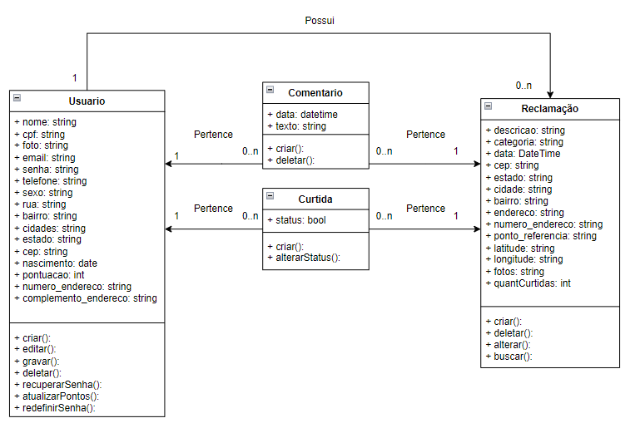 Fonte: autores (2024).

# Projeto

Nesse capítulo será apresentado a solução geral do sistema, contendo solução técnica com visão de projeto e implementação, arquitetura e tecnologias utilizadas.

# Arquitetura do Sistema

Neste item é apresentada a arquitetura do sistema por meio de um diagrama de implantação.

Figura 8 - Diagrama de implantação

Fonte: autores (2024).

VOCÊS TEM UMA INFRA DE DEPLOY MAIS COMPLETA. CERTO? - REPRESENTAR.

# Diagrama de Classes de Projeto por Caso de Uso

# Diagrama de classes do caso de uso criar reclamação

Figura 9 - Diagrama de classes do caso de uso criar reclamação

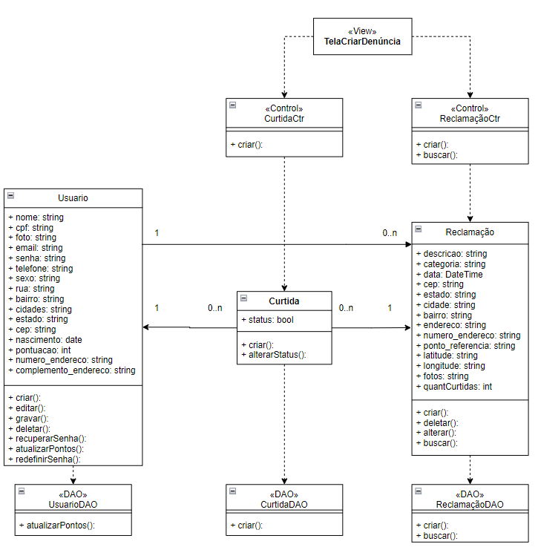 Fonte: autores (2024).

Figura 10 - Diagrama de sequência criar reclamação. – Fluxo Principal CSU001

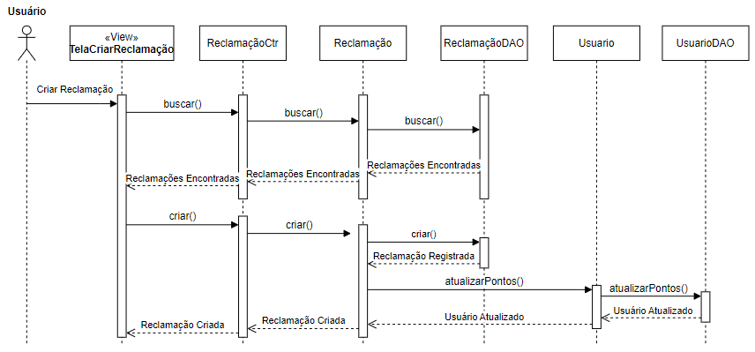

Fonte: autores (2024).

Figura 11 - Diagrama de sequência criar reclamação – Fluxo Alternativo 1 CSU001

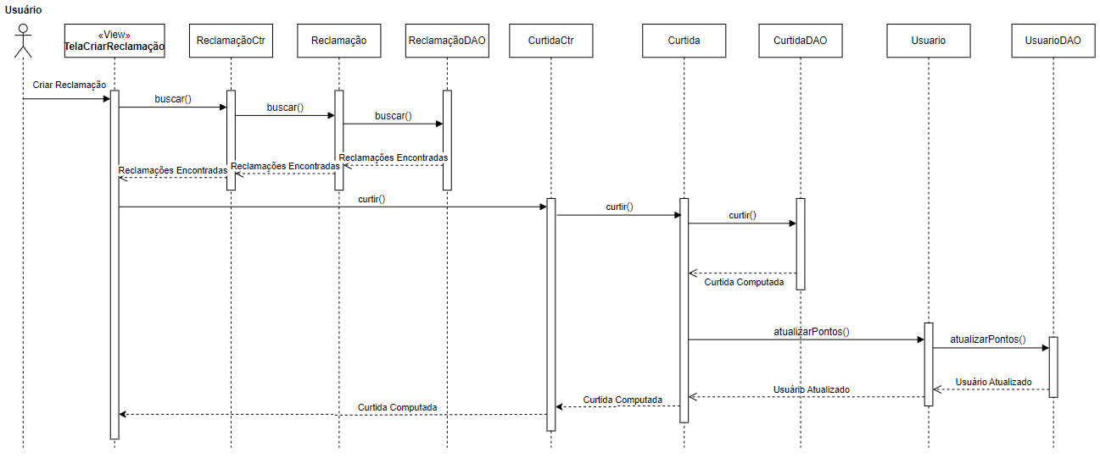

Fonte: autores (2024).

Figura 12 - Diagrama de sequência criar reclamação – Fluxo Alternativo 2 CSU001 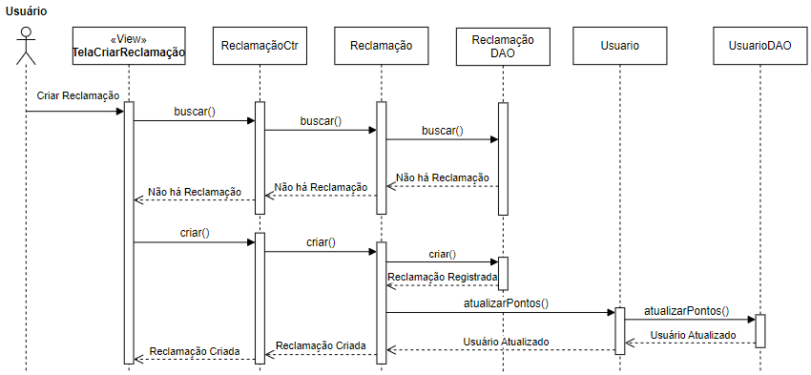 Fonte: autores (2024).

# Diagrama de classes do caso de uso comentar reclamação

Figura 13 - Diagrama de classes do caso de uso comentar reclamação

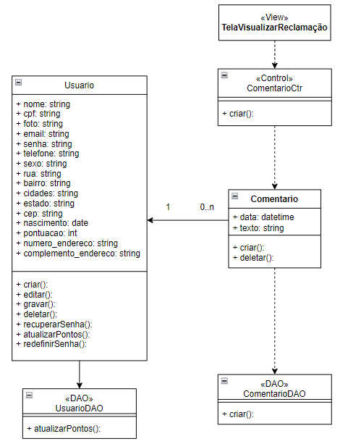 Fonte: autores (2024).

Figura 14 - Diagrama de sequência comentar reclamação – Fluxo Principal CSU011 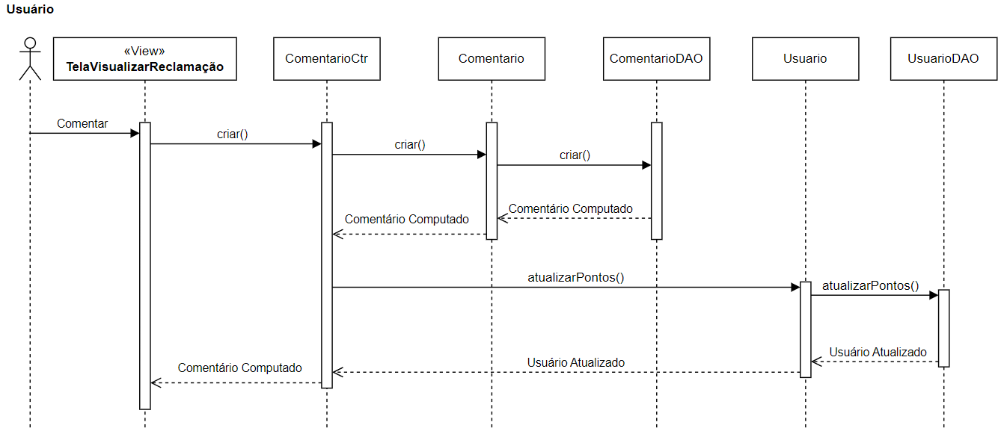 Fonte: autores (2024).

# Diagrama de classes do caso de uso curtir reclamação

Figura 15 - Diagrama de classes do caso de uso curtir reclamação

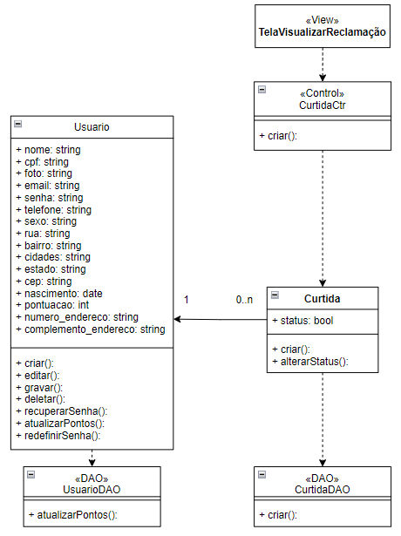   
 Fonte: autores (2024).

Figura 16 - Diagrama de sequência curtir reclamação – Fluxo Principal CSU010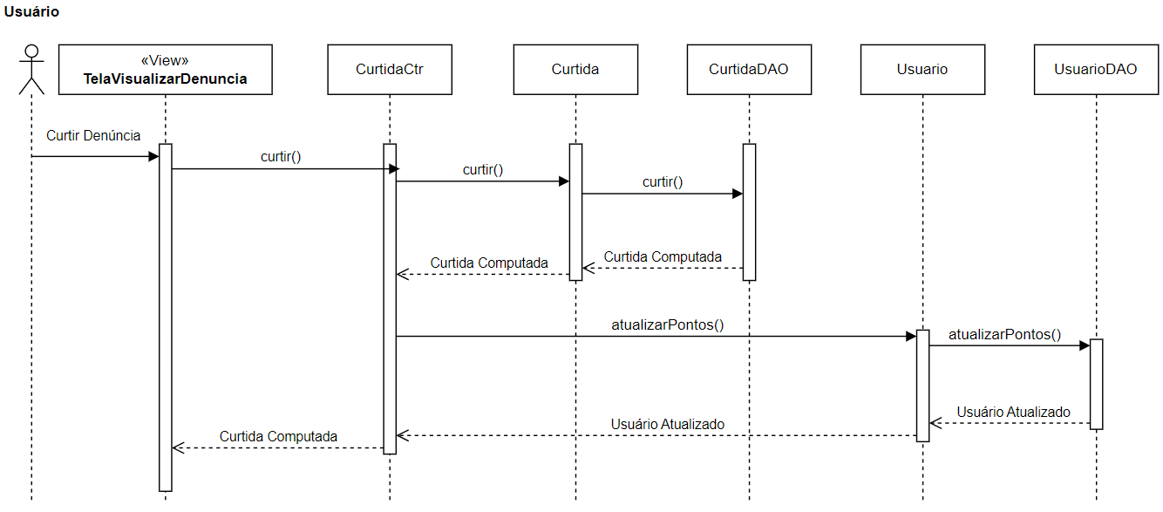 Fonte: autores (2024).

# Diagrama de classes do caso de uso alterar status

Figura 17 - Diagrama de classes do caso de uso alterar status

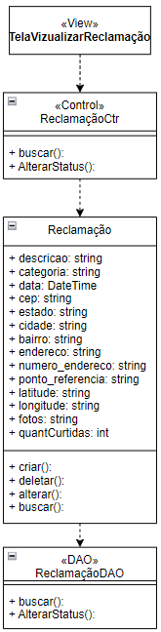

Fonte: autores (2024).

Figura 18 - Diagrama de sequência alterar status reclamação – Fluxo Principal CSU006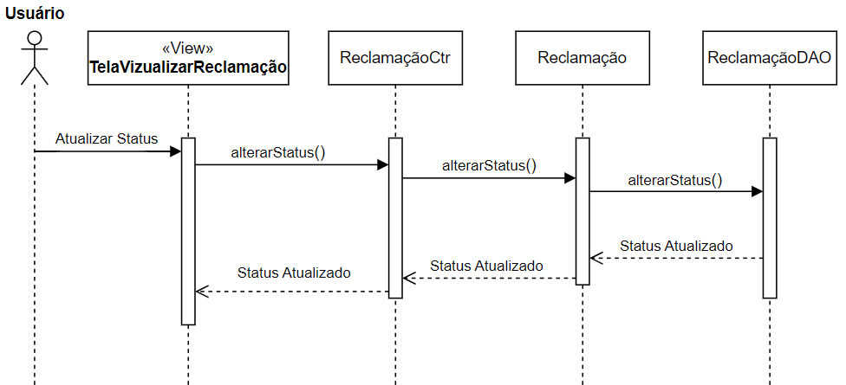 Fonte: autores (2024).

# Diagrama de classes do caso de uso cadastrar usuário

Figura 19 - Diagrama de classes do caso de uso cadastrar usuário

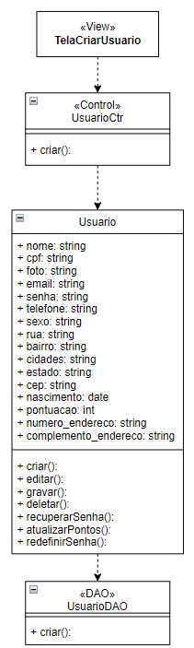

Fonte: autores (2024).

Figura 20 – Diagrama de sequência cadastrar usuário – Fluxo Principal CSU002



Fonte: autores (2024).

# Diagrama de atividades

O diagrama de atividades representa o detalhamento de tarefas e o fluxo de uma atividade para outra de um sistema.

Figura 21 - Diagrama de atividades

Fonte: autores (2024).

# Diagrama de estados

O diagrama de estados especifica as sequências de estados pelas quais o objeto pode passar durante seu ciclo de vida em resposta a eventos.

Figura 22 - Diagrama de estados da classe reclamação

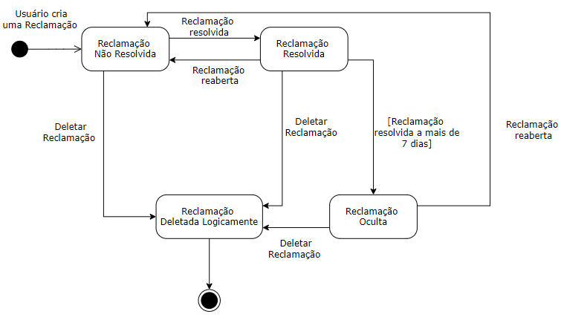 Fonte: autores (2024).

# CONSIDERAÇÕES FINAIS

Ao encerrar o trabalho, devem-se retomar os elementos apresentados na introdução (objetivos, problema, justificativa,) e os dados levantados ao longo do desenvolvimento a fim de “fechar” o encadeamento lógico das ideias, constituindo a análise final do assunto. De acordo com o Centro Paula Souza (2008, p. 14), a conclusão “[...] é uma reafirmação das ideias principais tratadas no documento, a partir dos resultados da pesquisa.”

Em trabalhos realizados ao longo do curso é interessante que se denomine esta parte final de ’Considerações Finais‘, por se tratar de ’estudos exploratórios‘ que não possuem, necessariamente, uma conclusão definitiva.

# REFERÊNCIAS

BASTOS, Jennifer Ester de Sousa *et al*. O Uso do Questionário como Ferramenta Metodológica: potencialidades e desafios. **Brazilian Journal of Implantology and Health Sciences,** *[S. l.]*, v. 5, n. 3, p. 623–636, 20 jun. 2023. DOI: 10.36557/2674-8169.2023v5n3p623-636. Disponível em: <https://bjihs.emnuvens.com.br/bjihs/article/view/304>. Acesso em: 14 abr. 2024.

DATAFOLHA: 84% dos moradores na cidade de São Paulo reclamam de buracos no asfalto. **G1**, São Paulo, 16 mar. 2024. São Paulo, Disponível em: https://g1.globo.com/sp/noticia/2024/03/16/datafolha-84percent-dos-moradores-de-sp-reclamam-de-buracos-no-asfalto.ghtml. Acesso em: 14 abr. 2024.

Agência CNT Transporte Atual. [Piora a qualidade das rodovias brasileiras.](https://www.cnt.org.br/agencia-cnt/piora-a-qualidade-das-rodovias-brasileiras) **CNT**, 22 de out. 2019. Brasília, Disponível em: <https://www.cnt.org.br/agencia-cnt/piora-a-qualidade-das-rodovias-brasileiras.> Acesso em: 14 abr. 2024.

GARCIA, Lara Yamamura. O descarte incorreto de lixo no Brasil e o impacto causado na população. **Coisa pública**, 6 de set. 2023, Disponível em: https://wp.ufpel.edu.br/coisapublica/2023/09/06/o-descarte-incorreto-de-lixo-no-brasil-e-o-impacto-causado-na-populacao/. Acesso em: 14 abr. 2024.

# APÊNDICE A – INSTRUMENTO DE PESQUISA

# Levantamento dos Requisitos do Sistema de Software

O processo de desenvolvimento de software é complexo, que exige uma compreensão profunda das necessidades e expectativas dos usuários finais. A etapa crucial nesse processo é o levantamento de requisitos do sistema de software, pois é a base sobre a qual todo o projeto será construído. Este capítulo servirá como base sólida para o desenvolvimento do sistema de software que será abordado neste trabalho de conclusão de curso. Será Apresentado o levantamento dos requisitos do Sistema de Software e a forma de extração dos Requisitos.

## 1.1. Extração de Requisitos

No processo de extração de requisitos, foi escolhido a utilização de um questionário online, optando por essa abordagem devido à sua eficácia em coletar informações de forma estruturada e abrangente.

Link do questionário: <https://forms.gle/oTDUjvQfJZXWjbnz5>

**1.2. Análise da Coleta de Requisitos**

A extração de requisitos é uma fase crítica no ciclo de desenvolvimento de software, na qual as informações essenciais para o projeto são identificadas, documentadas e analisadas. Este capítulo se dedica a uma análise detalhada das 97 respostas obtidas do processo de extração de requisitos utilizado neste trabalho.

**Gráfico 1** – Pergunta 1



Fonte: próprios autores (2023).

Ao examinarmos o gráfico de respostas da Figura 1, que se refere à pergunta 1 "Você já enfrentou ou deparou-se com algum tipo de problema nas vias públicas?", fica evidente que 94,8% das respostas indicam uma experiência afirmativa, enquanto 5,2% responderam negativamente.

A constatação de que a maioria das pessoas enfrentou ou deparou-se com problemas nas vias públicas é de extrema relevância para o desenvolvimento de um software voltado para denunciar esses problemas, pois valida a necessidade do mesmo, demonstrando que há uma demanda real por soluções que auxiliem na resolução dessas questões.

**Gráfico 2** – Pergunta 2



Fonte: próprios autores (2023).

Analisando o gráfico da figura 2, que se refere a pergunta 2 “Você já teve a necessidade de registrar uma reclamação ou denúncia relacionada às vias públicas?”, podemos observar que 61,9% das respostas foram negativas e 38,1% foram positivas.

Isso pode nos mostrar que a maioria das pessoas não sentem à vontade/necessidade de chegar a registrar uma reclamação ou denuncia pelos canais atuais.

**Gráfico 3** – Pergunta 3



Fonte: próprios autores (2023).

Analisando o gráfico da figura 3, referente a pergunta 3 “Se sim, essa reclamação foi resolvida?” que se relaciona com a pergunta 2. fica claro que 70,8% nunca abriu uma denúncia/reclamação, 9,4% já abriram uma reclamação e seu problema foi resolvido e que 19,8% não tiveram a sua reclamação resolvida.

Podemos levar em consideração que a maioria das pessoas que fizeram uma reclamação não obtiveram resposta, nos indicando que o sistema atual tem uma “falha”, abrindo um possível espaço para desenvolvimento de um novo software na área.

**Gráfico 4** – Pergunta 4



Fonte: próprios autores (2023).

Ao examinarmos o gráfico da figura 4, referente a pergunta 4 “você acredita que uma maior visibilidade das suas reclamações ajudaria a resolver os problemas de forma mais rápida e eficiente?”, podemos concluir que 95,9% das pessoas acreditam que se suas reclamações tivessem maior visibilidade seus problemas seriam resolvidos de forma mais rápida. Essa conclusão seria mais uma validação da necessidade do software.

**Gráfico 5** – Pergunta 5



Fonte: próprios autores (2023).

Ao examinarmos o gráfico de respostas da Figura 5, que se refere à pergunta 5 "Como você avalia a qualidade da manutenção e fiscalização das vias públicas?", fica evidente que 71,1% de pessoas avaliam a qualidade da manutenção e fiscalização das vias públicas insatisfatória ou muito insatisfatória. Essa conclusão nos indica que as vias públicas são de má qualidade aos olhos da maioria do público da pesquisa, de maneira que valida a necessidade o nosso software e nos ajuda a garantir as reais necessidades dos usuários.

**Gráfico 6** – Pergunta 6



Fonte: próprios autores (2023).

Observando o gráfico de respostas para a Figura 6, que se refere à pergunta 6 "Você gostaria de ter acesso aos dados sobre problemas nas vias públicas do seu bairro?", podemos notar que 99% das pessoas responderam sim e 1% respondeu não. Isso nos auxilia a entender as funcionalidades e requisitos que poderemos adicionar no software de acordo com a necessidade dos usuários, como nesse caso, poderemos deixar os dados disponíveis para serem consultados pelos usuários.

**Gráfico 7** – Pergunta 7



Fonte: próprios autores (2023).

Analisando o gráfico da figura 7, que se refere a pergunta 7 “Você consideraria utilizar um site que permitisse denunciar problemas nas vias públicas de forma eficaz?”, podemos observar que 95,9% das respostas foram afirmativas e 4,1% foram negativas. Novamente a respostas dessa pergunta sendo uma ala porcentagem de pessoas que utilizariam um software de denúncia de problemas nas vias públicas valida a necessidade do mesmo, mostrando que há uma demanda real por soluções que auxiliam na resolução desses problemas.

**Gráfico 8** – Pergunta 8



Fonte: próprios autores (2023).

Ao examinarmos o gráfico da figura 8, referente a pergunta 8 “Você acha interessante termos um sistema de pontuação para as denúncias apresentadas na plataforma?”, podemos concluir que a forte concordância (97,9%) em relação à implementação de um sistema de pontuação para as denúncias apresentadas na plataforma tem implicações significativas para o desenvolvimento do software de denúncia de problemas nas vias públicas, sendo elas:

* + Engajamento e Incentivo: A alta taxa de aprovação indica que os usuários veem valor em um sistema de pontuação. Isso pode motivar mais pessoas a usar o software e a contribuir com denúncias, sabendo que seu engajamento será reconhecido e recompensado.
  + Melhoria da Qualidade das Denúncias: Um sistema de pontuação pode incentivar os usuários a fornecerem denúncias mais detalhadas e úteis. Isso pode resultar em informações de maior qualidade, facilitando a identificação e resolução de problemas pelas autoridades competentes.
  + Gamificação: A implementação de um sistema de pontuação pode introduzir elementos de gamificação, tornando a experiência de uso do software mais envolvente. Os usuários podem competir para obter pontuações mais altas, o que pode aumentar o envolvimento e a fidelidade à plataforma.
  + Transparência e Confiança: Um sistema de pontuação transparente e justo pode aumentar a confiança dos usuários na plataforma, pois eles percebem que as denúncias são tratadas de maneira objetiva e equitativa.
  + Feedback e Reconhecimento: A pontuação pode ser usada para reconhecer e premiar os usuários mais ativos e contributivos. Isso pode incluir certificados, distintivos ou até mesmo recompensas tangíveis, incentivando a participação contínua.

**Gráfico 9** – Pergunta 9



Fonte: próprios autores (2023).

Observando o gráfico de respostas para a Figura 9, que se refere à pergunta 9 "Em sua opinião, seria interessante um sistema de classificação que destacasse a relevância das denúncias?", podemos notar que 95,9% das pessoas responderam sim e 4,1% responderam não. Podemos notar que, a forte aceitação da ideia de um sistema de classificação de relevância indica que os usuários valorizam a priorização e a classificação. Isso deve ser levado em consideração no desenvolvimento do software, visando aprimorar a eficácia na resolução de problemas nas vias públicas e na satisfação dos usuários.

**Gráfico 10** – Pergunta 10



Fonte: próprios autores (2023).

Ao examinarmos o gráfico de respostas da Figura 10, que se refere à pergunta 10 “Você acha útil receber atualizações sobre o progresso das suas denúncias?", fica evidente que 96,9% responderam sim e que 3,1%responderam que não, isso nos mostra que a alta aceitação da ideia de receber atualizações sobre o progresso das denúncias indica que os usuários valorizam a comunicação transparente, a confirmação de que suas preocupações estão sendo tratadas e a oportunidade de se envolverem continuamente no processo de resolução de problemas. Isso deve ser considerado visando uma experiencia eficaz para os usuários.

**Gráfico 11** – Pergunta 11



Fonte: próprios autores (2023).

Analisando o gráfico de respostas da figura 11, que se refere a pergunta 11 “Quais problemas relacionados às vias públicas você se sentiria motivado a denunciar usando esta plataforma?”. Essa pergunta foi respondida livremente pelo público, utilizando as suas próprias palavras e podendo ser selecionada mais de uma resposta, assim podemos notar que a maioria das pessoas se sentiriam motivados a denunciar utilizando essa plataforma os seguintes problemas:

* + Buracos e irregularidades nas estradas – 86 pessoas
  + Falta de manutenção em calçadas – 78 pessoas
  + Problemas de iluminação pública – 74 pessoas

Essas respostas no ajudaram a decidir quais denúncias seriam possíveis de realizar dentro do site, priorizando sempre a experiencia e necessidades dos usuários.